10 ИЮЛЯ 2014 — ДЛЯ НЕМЕДЛЕННОГО РАСПРОСТРАНЕНИЯ
КОНТАКТ: Юлия Маклюк Yuliya@350.org, Михаил Матвеев mikhail@350.org +79629208413

ГРАНТ ДЛЯ ПРАКТИЧЕСКИХ ЭКО-ПРОЕКТОВ

Внимание конкурс! Ищем практические эко-инициативы!
Международная общественная организация 350.org объявляет конкурс для участия в пилотной стадии кампании “Мастерская климата” http://climateworkroom.org/.
Если вы работаете над локальным практическим проектом для решения климатического кризиса (см. определение ниже) и хотите рассказать о нем миру, у вас есть шанс получить прямую поддержку от международного климатического движения.
“Мастерская климата”-- это новая общественная кампания климатического движения, объединяющая людей, готовых засучить рукава и воплощать в жизнь климатические решения для своих городов и сел.
В июле-сентябре 2014 года стартуют первые 5 проектов “Мастерской климата”. Четыре команды из Грузии, Украины и России уже известны. Хотите к ним присоединиться? У нас есть одно вакантное место!
Став одной из команд “Мастерской климата” на этом этапе, вы получите непосредственную организационную и информационную поддержку от остальных групп и координаторов кампании, а также мини-грант на осуществление вашей практической инициативы в размере 1 000 (одна тысяча) долларов США от общественной организации 350.org.
Подайте заявку до 25 июля по этой ссылке!
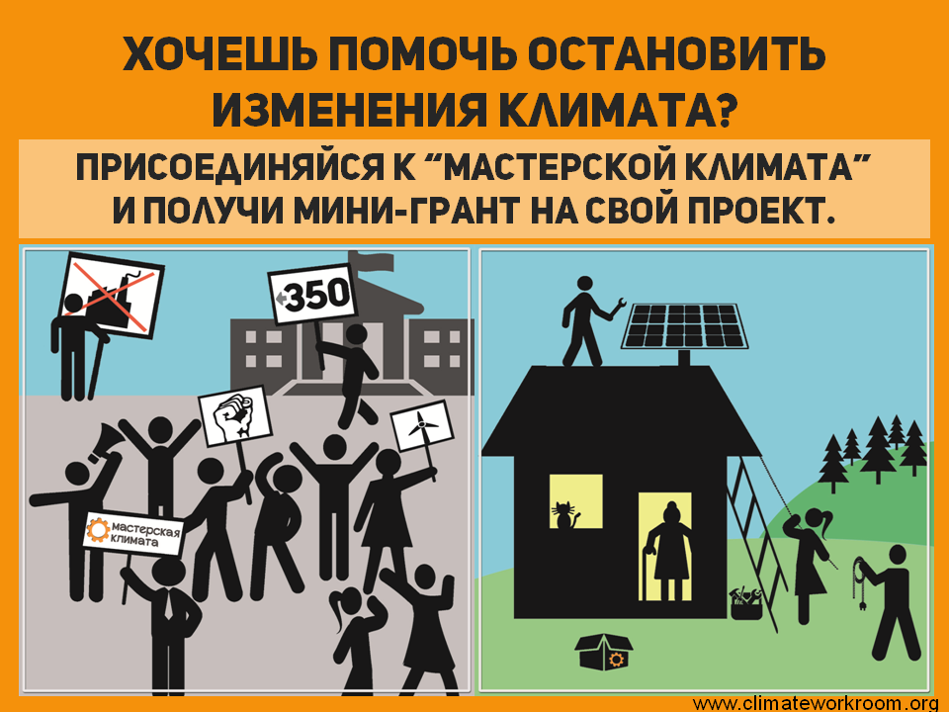
Участвовать в конкурсе от кампании “Мастерская климата” может любая инициативная группа из стран Восточной Европы, Кавказа и Центральной Азии (включая Россию), которая реализует или планирует реализовать практический проект, соответствующий следующим критериям:
- Проект напрямую уменьшает потребность в ископаемом топливе и снижает выбросы парниковых газов или способствует адаптации к изменениям климата, поглощению парниковых газов;
- Делает городскую/сельскую среду более доступной и приятной;
- Осуществляется силами жителей города/села для пользы остальных жителей.
Проекты могут реализовываться в 4 сферах:
- энергоэффективность;
- локальные установки возобновляемых источников энергии;
- экологизация транспортной инфраструктуры;
- адаптация к последствиям изменений климата и поглощение парниковых газов.
Участники группы должны быть готовы реализовать практическую часть проекта, а также сопутствующую ей информационную работу по теме изменений климата с населением, в течение июля-сентября 2014 года. Вместе с другими участвующими группами, они будут приглашены на встречу-тренинг в середине августа. Также ожидается, что группы смогут регулярно писать блог-посты и записи в соцсетях о своих проектах.
Подать заявку на участие можно по этой ссылке до 25 июля включительно. Результаты отбора будут объявлены 28 июля. Мы имеем возможность полностью поддержать только один проект, но будем рады поддержать всех участников конкурса информационно и обсудить возможности совместных действий.

Дополнительная информация: на сайте http://climateworkroom.org/, на страницах в Facebook, VKontakte и Twitter. Следите за новостями международного климатического движения на международном сайте 350.org и блоге на русском
Связаться с нами: yuliya@350.org и mikhail@350.org
